**新 书 推 荐**

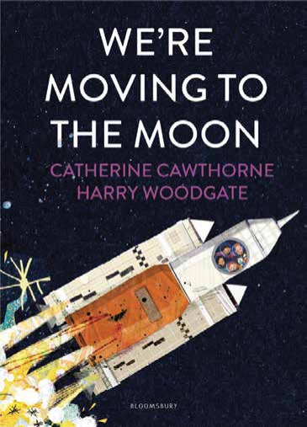**中文书名：《我们要搬去月球啦：如何在月球上生存》**

**英文书名：We’re Moving to the Moon: How to Survive Living on the Moon!**

**作 者：Catherine Cawthorne**

**出 版 社：Bloomsbury**

**代理公司：Bloomsbury/ANA**

**页 数：40页**

**出版时间：2026年8月**

**代理地区：中国大陆、台湾**

**审读资料：电子稿**

**类 型：青少年非虚构读物**

**内容简介：**

想象一下，搬去月球生活会是什么样子？

要带什么行李？怎么给地球打电话？最重要的是——我们在月球上吃什么？！

姬特（Kit）的家人从不按常理出牌：他们骑着河豚穿越亚马逊，在喜马拉雅山倒骑牦牛，还曾在海底跳芭蕾！但这次，他们准备开启终极冒险——搬到月球生活。

姬特可有点担心了：月球不就是一块灰扑扑的大石头吗？没有空气、没有房子、没有厕所……怎么住人啊？！于是，她和她的机械宠物、古怪却又勇敢的家人一起，展开了一场充满笑声和科学知识的“月球生存指南”大冒险。

**本书卖点：**

·**紧扣热门太空话题：**NASA正在推进真实的登月居住计划，本书与现实探索无缝对接

·**真实性：**作者丈夫是NASA登月任务设备设计团队成员，书中内容贴近真实科技

·拟邀请真实宇航员作序，提升专业权威感（待确认）

**作者简介：**



**凯瑟琳·科索恩（Catherine Cawthorne）**来自英国吉尔福德，是一位热爱调皮捣蛋与奇思妙想的童书作家，代表作包括*Big Bad Wolf Investigates Fairy Tales*，与凯特·格林纳威奖得主莎拉·奥吉维（Sara Ogilvie）合作完成。



**哈里·伍德盖特（Harry Woodgate）**是屡获殊荣的作家兼插画师，作品色彩丰富、温暖包容，擅长讲述关于家庭、冒险与多元包容的故事，代表作包括无论是温情满满的*Grandad’s Camper*和脑洞大开的*How To Spaghettify Your Dog*。

**内页插图：**

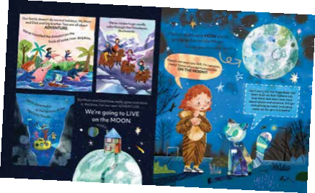

**感谢您的阅读！**

**请将反馈信息发至：版权负责人**

**Email**：[**Rights@nurnberg.com.cn**](mailto:Rights@nurnberg.com.cn)

安德鲁·纳伯格联合国际有限公司北京代表处

北京市海淀区中关村大街甲59号中国人民大学文化大厦1705室, 邮编：100872

电话：010-82504106, 传真：010-82504200

公司网址：[http://www.nurnberg.com.cn](http://www.nurnberg.com.cn/)

书目下载：<http://www.nurnberg.com.cn/booklist_zh/list.aspx>

书讯浏览：<http://www.nurnberg.com.cn/book/book.aspx>

视频推荐：<http://www.nurnberg.com.cn/video/video.aspx>

豆瓣小站：<http://site.douban.com/110577/>

新浪微博：[安德鲁纳伯格公司的微博_微博 (weibo.com)](https://weibo.com/1877653117/profile?topnav=1&wvr=6)

微信订阅号：ANABJ2002

